GRAMMAIRE
Prénom : Date :
Compétence(s) évaluées (s) : Reconnaitre le genre d’un nom (masculin / féminin)
❶ Recopie les mots dans la bonne colonne.
un mouton
une rue
le mur
la classe
une fille
le rat
Féminin | Masculin
une moto – la maman | un papa – le bâton

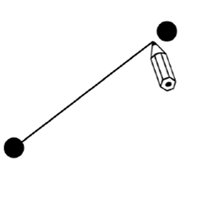
❷ Relie ce qui va ensemble

 |  |  |  | vélo
 |  |  |  | reine
une |  |  |  | prince
un |  |  |  | vache
 |  |  |  | dame
 |  |  |  | haricot

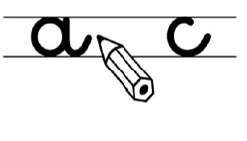
❸ Complète.
un garçon sourd une fille _____________
un stylo vert une pomme _______________
un beau bateau une ____________ moto

